|  |  |  |  |  |
| --- | --- | --- | --- | --- |
| **App Móvil FleetApp** | | | |  |
| **Modificaciones en Versión:** | **3.0.11** | **Fecha de Publicación:** | **26/04/2020** |

1. **MAPAS EN CONTROLES REMOTOS Y EN TASA**

De igual manera a lo ya realizado anteriormente para Cablevisión, se agrega en Controles Remotos y en Tasa la funcionalidad que permite hacer clic en un pin del mapa, luego clic en la caja de texto con el nombre/dirección del cliente y eso nos lleva a la lista de órdenes de trabajo filtrando el cliente seleccionado:

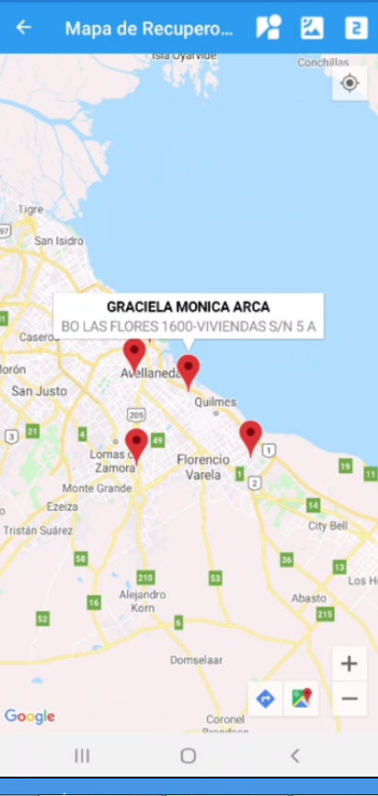 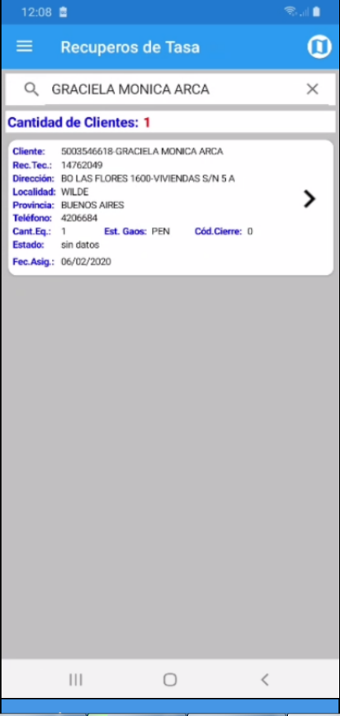

1. **DESHABILITAR CODIGO DE CIERRE AL ABRIR UNA ORDEN DE TRABAJO DE CABLEVISION**

Al abrir una Orden de Trabajo, el Picker para seleccionar

un Código de Cierre ahora aparece deshabilitado.

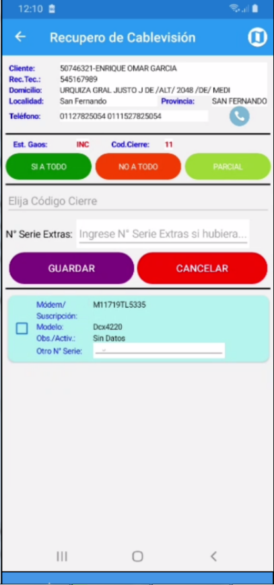

Para habilitarlo hay que tocar primero el botón “NO A TODO” o el botón “PARCIAL”, luego de lo cual los Códigos de Cierre que aparezcan en el Picker dependerá del botón que se haya tocado.

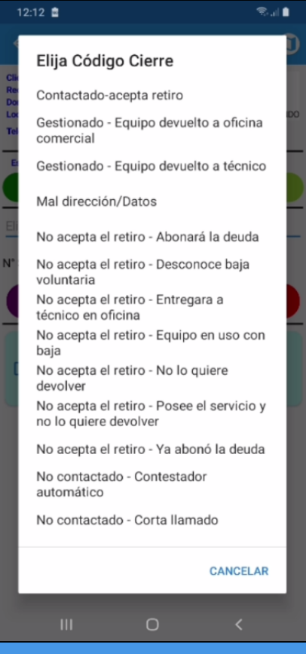 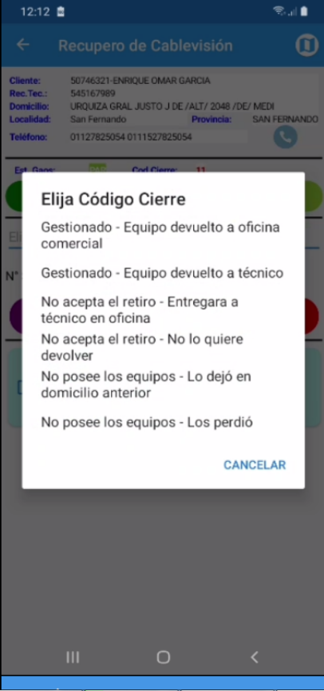

1. **QUE SE VEA LA DESCRIPCION DEL CODIGO DE CIERRE EN EL LISTADO DE ORDENES DE TRABAJO DE CABLEVISION**

Anteriormente se veía el N° del Código de Cierre.

Ahora se ve la Descripción:

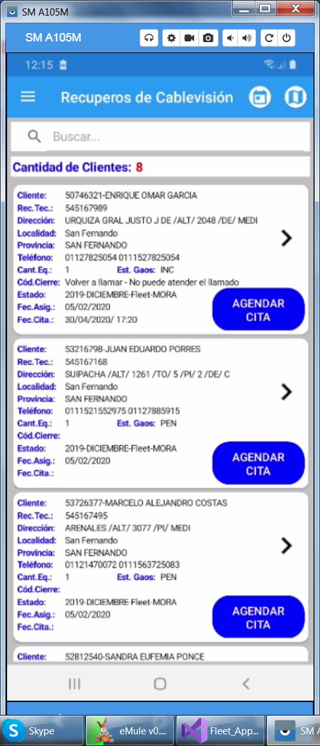

1. **EN CABLEVISION, PODER ESTABLECER PARA UNA CITA, ADEMAS DE LA FECHA, LA HORA DE LA CITA**

En la pantalla de carga de una Cita se agregó un Picker que permite establecer la Hora de la Cita.

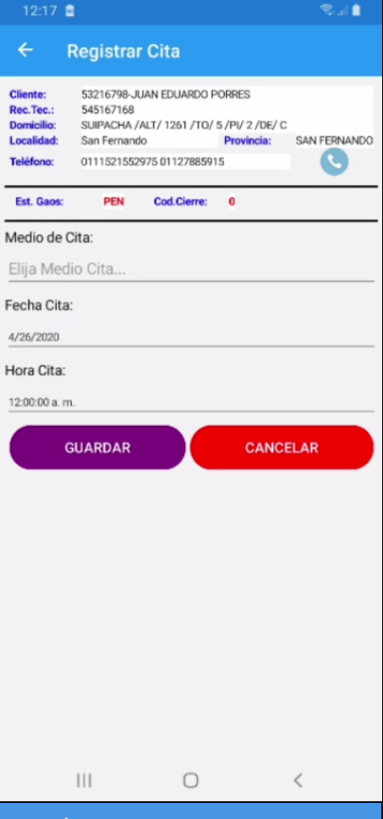 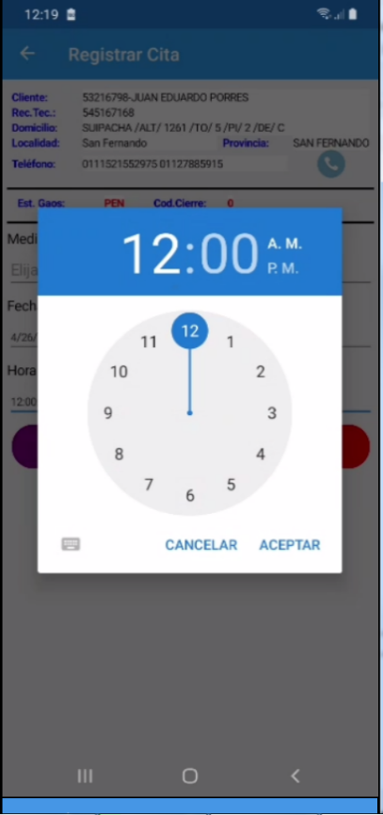 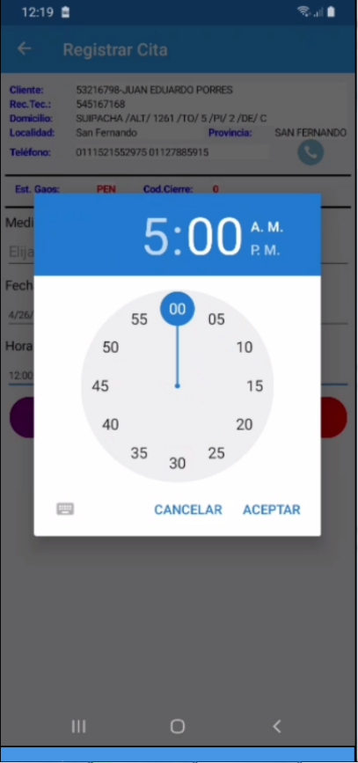

En la pantalla de Ordenes de Trabajo, para las que se haya establecido Cita, ahora se ve la Fecha y la Hora de la misma:

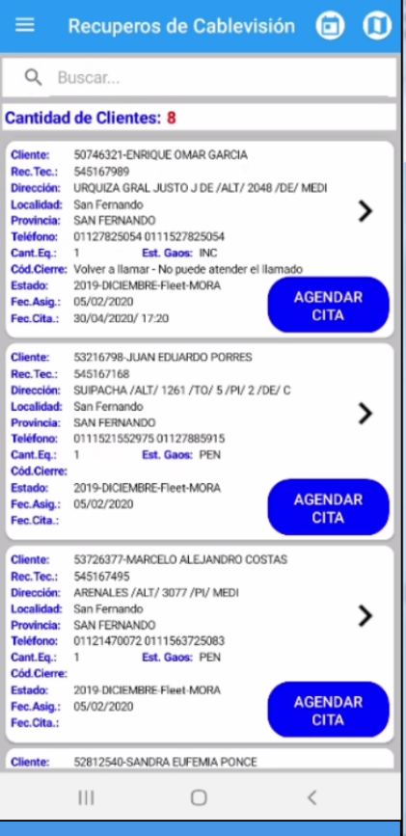

1. **AGREGAR CODIGOS DE CIERRE EN CABLEVISION**

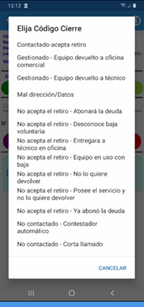Se agregaron los siguientes Códigos de Cierre para Cablevisión

|  |  |
| --- | --- |
| 21 | Zona peligrosa |
| 22 | No se ubica el Domicilio |
| 23 | Mal dirección/Datos |
| 24 | Zona intransitable |
| 25 | Ultima visita sin contacto |
| 26 | Se deja aviso de visita |
| 27 | Se mudaron |

1. **GUARDAR HISTORIAL DE EVENTOS EN LAS ORDENES DE CABLEVISION**

En cada Orden de Trabajo se guardarán hasta 4 eventos ( los últimos) como máximo.

Para cada evento se guarda la Fecha/Hora del mismo, y un texto descriptivo.

Los Eventos pueden ser:

* Una cita establecida
* Un Código de Cierre establecido

Ejemplos de como se guardará esta información:

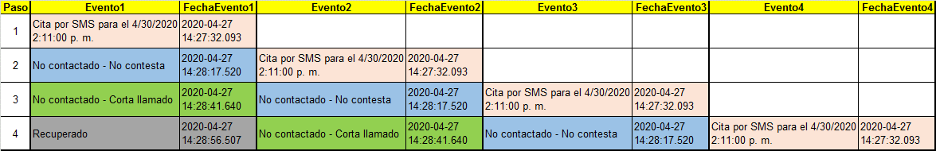

Si hubiera un Paso 5, se pierde lo que está como Evento4

1. **SE ELIMINA FOTO Y FIRMA EN TASA**

Se elimina la carga de foto del DNI y la Firma en la Orden de Trabajo de Tasa

